Súťaž zručnosti

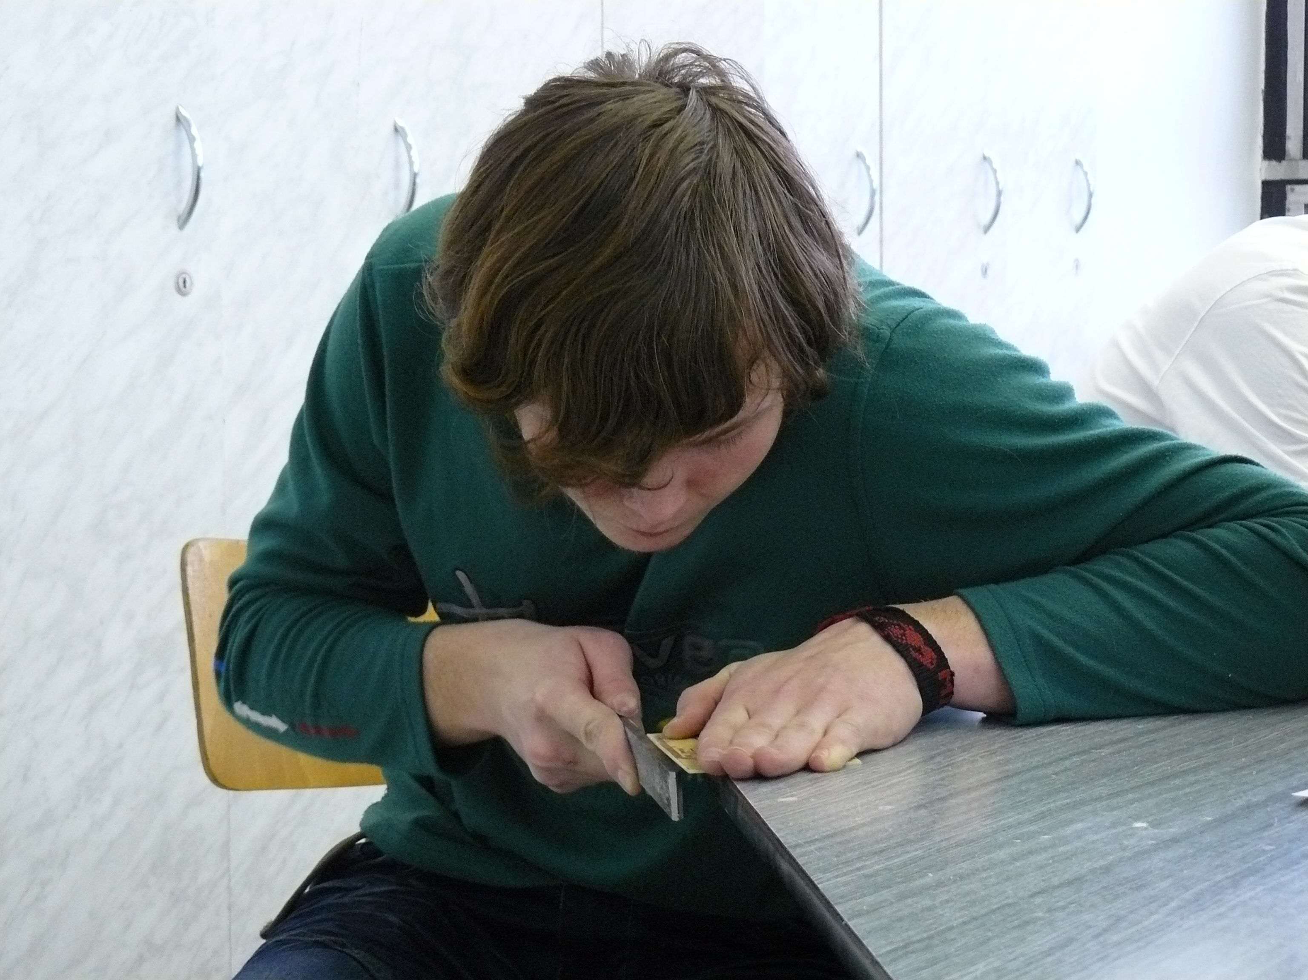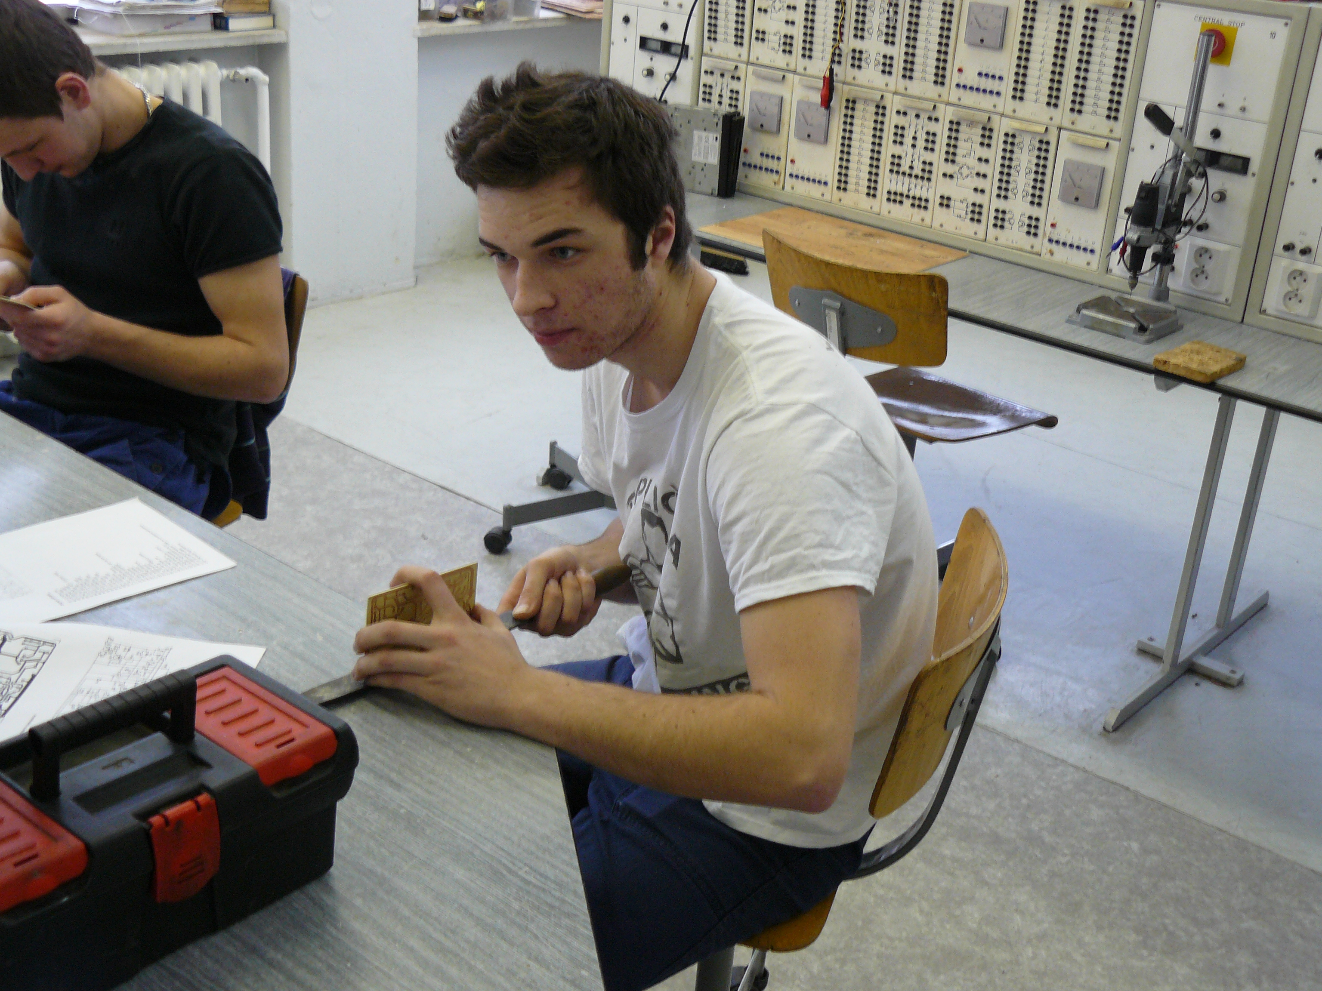 V súťaži zručnosti na našej škole sme absolvovali školské kolo. Tí najlepší z nás sa budú ďalej pripravovať na medzinárodnú súťaž , ktorá sa bude konať v ČR v Ostrave.

Táto sútaž sa delí na dve kategórie : silnoprúd a elektronika. V kategórii silnoprúd sa na prvom mieste umiestnil Jožko Domanický z triedy 3.MA a na druhom mieste Róbert Gašpierik, taktiež z triedy 3.MA . V kategórii elektronika prvé miesto získal Peter Haluska z 3.MB a druhé miesto Ľubomír Krajčí taktiež z 3.MB .

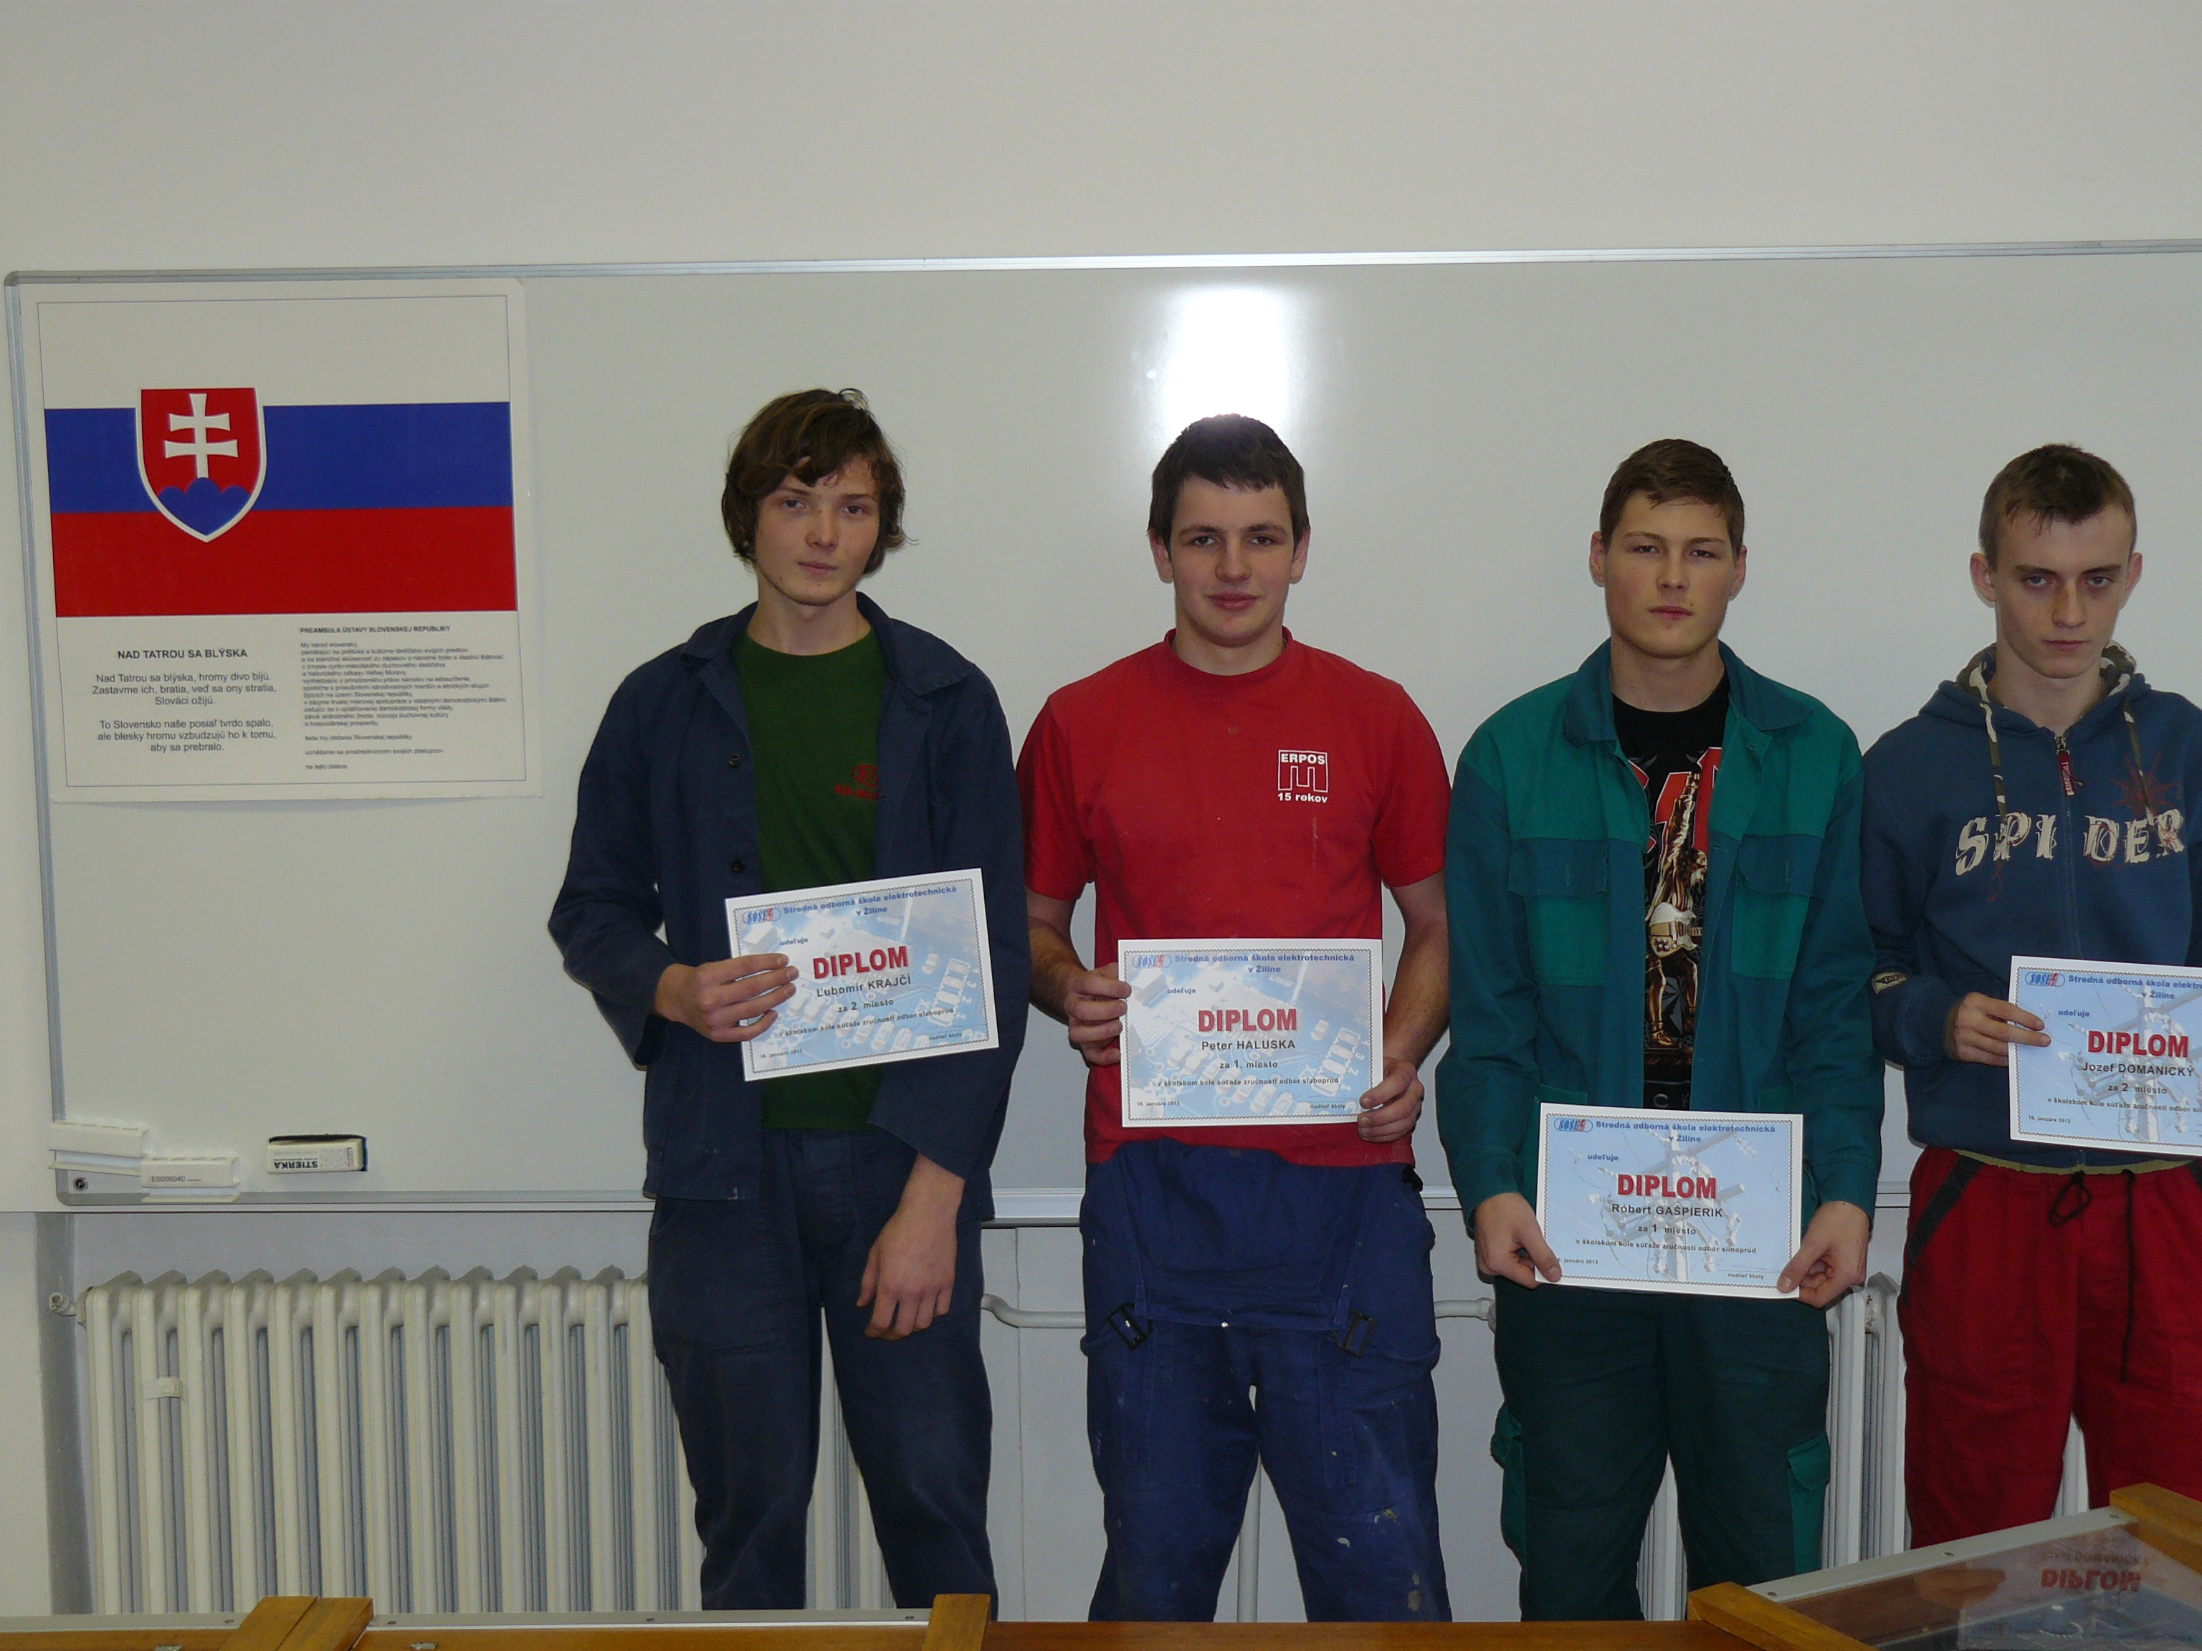

Súťaž sa začala ráno o 7:15 . Zástupca riaditeľa spoločne s dohliadajúcimi majstrami a hlavnými majstrami otvoril súťaž. O 7:30 sa začal písať test, na ktorý sme mali pol hodinu,písali sme do 8:00, potom sme sa presunuli do dielní a začali pracovať na praktickej časti súťaže. Elektronici mali za úlohu osadiť DPS regulovateľného zdroja. Silnoprúdari prvý deň mali zapojiť reverzáciu elektromotora a druhý deň svetelnú inštaláciu. Na tretí deň súťaže sme sa dozvedeli oficiálne výsledky. Prvým dvom žiakom v každej kategórii bol udelený diplom. Táto skúsenosť sa mi páči, naučil som sa pár nových vecí, takže som spokojný. 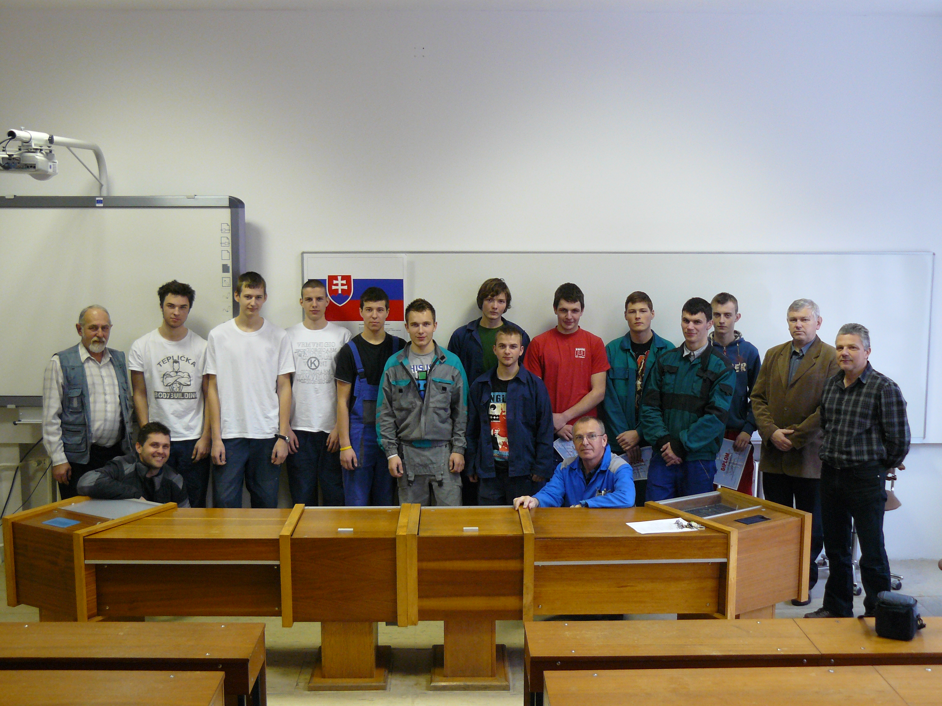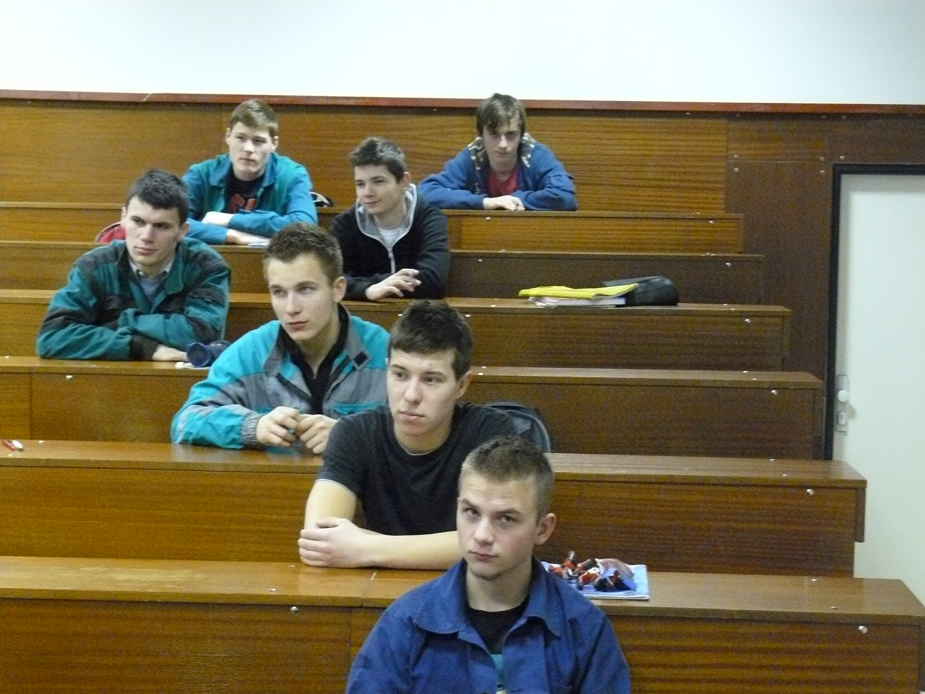

/Ľubomír Krajčí III.MB/

